新增功能：赛程
赛程界面的功能要有今日赛程，未来赛程，历史赛程，选择联赛（热门+自选）可按原网页中的格式如图：赛事筛选默认为热门，我需要增加比赛就再自选。
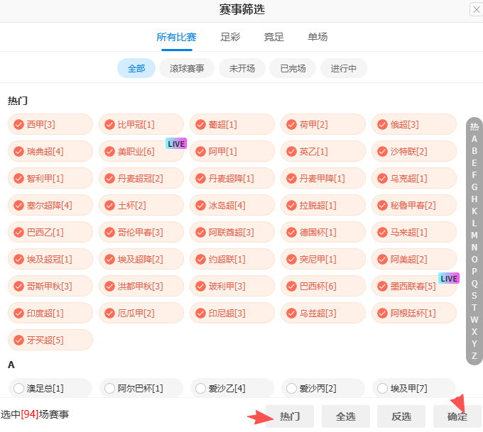

第一步：确认目标网站
1：今日赛程网址：https://live.titan007.com/indexall.aspx
1.1：抓取内容：时间\状态\比赛球队(主队）\比赛球队（客队）赛事ID（点击析）
2：未来赛程网址：https://bf.titan007.com/football/Next_20260424.htm
2.1抓取内容：联赛\赛事时间\主场球队\客场球队\亚让（如图）：因为未来赛程需要检测没有开盘的比赛不需要抓取
联赛 | 赛事时间 |  | 主场球队 |  | 客场球队 |  | 亚让
3：历史赛程网址：https://bf.titan007.com/football/Over_20260422.htm
联赛\赛事时间\主场球队\客场球队\比分（全场和半场）\亚让（如图）：因为历史赛程需要检测没有开盘的比赛不需要抓取

第二步：明确抓取内容
需要抓取的具体赔率信息（如图：）
1：今日赛程和未来赛程如图（初打勾），公司 欧转亚盘 实际最新亚盘 进球数 开盘时间
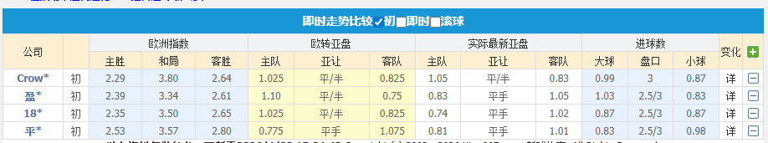
2：历史数据抓取内容如图（初和即时打勾），公司 欧转亚盘 实际最新亚盘 进球数 开盘时间
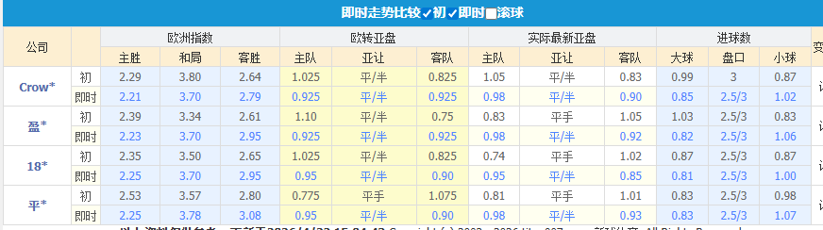
3：抓取到的数据按开盘时间排序从早到晚，数据如下：
4：今日赛程即时数据调用实时赔率监控-赔率监控
5：未来赛程即时数据如图（即时打勾显示的即为即时数据）

6：今日赛程和未来赛程用即时数据，历史数据为终盘（也是属于最新的即时数据）
7：抓取到的数据展示界面如图：
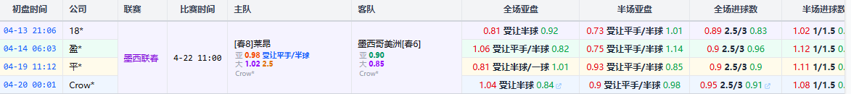
7.1：数据格式为：初盘时间、比赛时间、联赛、主队、客队、全场亚盘、欧转亚盘、进球数、皇冠即时数据（显示到主客队下方）

